1. **Анализ влияния алгоритма управления приводами СПН на величину некомпенсированных моментов в приводе пернацеливания и отработка алгоритма путём физического моделирования**

**Алгоритм линейного разгона в реальном времени**

Шаговый двигатель управляется через драйвер импульсами с микроконтроллера. При подаче одного импульса на драйвер – двигатель поворачивается на один шаг, угол шаг выставляется на драйвере (обычно 1.8 $°$).

Импульсы могут быть генерированы 16-битным таймером, расположенном в микроконтроллере. Это позволит шагам быть приуроченными к разрешению одного периода таймера.

Задержка, программируемая таймером счётчиком:

|  |  |
| --- | --- |
| $$δt= \frac{c}{f}$$ | $(1)$ |

$$c-отчёт счётчика \\ f-частота таймера$$

Скорость двигателя:

|  |  |
| --- | --- |
| $$ω=\frac{α*c}{f}$$ | $(2)$ |

$$α-угол одного шага$$

Ускорение двигателя:

|  |  |
| --- | --- |
| $$ε=\frac{2αf^{2}(c_{1}-c_{2})}{c_{1}c_{2}(c_{1}+c_{2})}$$ | $$(3)$$ |

Предполагается, что скорость между импульсами постоянна.

При линейном профиле разгона ускорение постоянно, скорость в таком случае будет равна:

|  |  |
| --- | --- |
| $$ω=ε*t$$ | $(3)$ |

Проинтегрировав скорость получим угол поворота двигателя:

|  |  |
| --- | --- |
| $$φ=\int_{0}^{t}{ω\left(t\right)dτ= \frac{ε*t^{2}}{2}=nα}$$ | $(4)$ |

n =число шагов

Время для совершения количества шагов n определяется формулой:

|  |  |
| --- | --- |
| $$t_{n}= \sqrt{\frac{2nα}{ε}}$$ | $$(5)$$ |

Количество отсчётов таймер для программирования задержки межу шагом n и n+1 определяется по формуле

|  |  |
| --- | --- |
| $$с_{n}=f(t_{n+1}-t_{n})$$ Задержка после первого импульса высчитывается по формуле | $(6)$ |
| $$с_{0}=f*\sqrt{\frac{2α}{ε}}$$ | $(7)$ |

Тогда задержка на n-ом шаге определяется как

|  |  |
| --- | --- |
| $$с_{n}=с_{0}\left(\sqrt{n+1}-\sqrt{n}\right)$$ | $(8)$ |

При использовании уравнения (8) квадратный корень будет высчитываться на каждом шагу, это займёт много времени и ухудшит точность вычислений.

Отношении задержек на шаге n и n+1 имеет следующий вид

|  |  |
| --- | --- |
| $\frac{с_{n}}{c_{n+1}}=\frac{с_{0}(\sqrt{n+1}-\sqrt{n})}{с_{0}(\sqrt{n}-\sqrt{n-1})}$ = $\frac{\sqrt{1+\frac{1}{n}}-1}{1-\sqrt{1-\frac{1}{n}}}$ | $(9)$ |

Разложим в ряд Тейлора

|  |  |
| --- | --- |
| $$\sqrt{1±\frac{1}{n}}=1±\frac{1}{2n}+\frac{1}{8n^{2}}+O(\frac{1}{n^{3}})$$ | $(10)$ |

Аппроксимация второго порядка уравнения (9)

|  |  |
| --- | --- |
| $$\frac{с_{n}}{с_{n-1}}=\frac{4n-1}{4n+1}$$ | $(11)$ |

Итоговое уравнения для задержки на n-ом шаге при ускорении имеет вид:

|  |  |
| --- | --- |
| $$с_{n}=c_{n-1}-\frac{2c_{n-1}}{4n+1}$$ | $(12)$ |

Формула для расчёта профиля торможения имеет вид:

|  |  |
| --- | --- |
| $$с_{n}=c_{n-1}-\frac{2*с_{n-1}}{4*\left(n-m\right)+1}$$ | $(13)$ |

Где, m – количество заданных шагов.

Профили разгона, полученные на основе массива импульсов с микроконтроллера представлены на рисунках

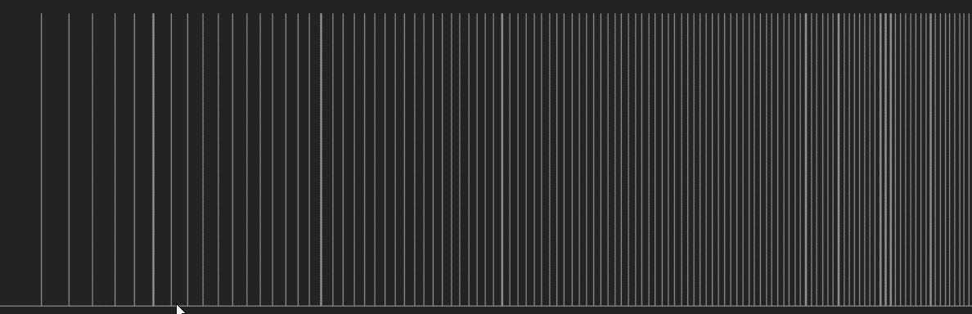

Рисунок 1 – импульсы, генерируемые микроконтроллером

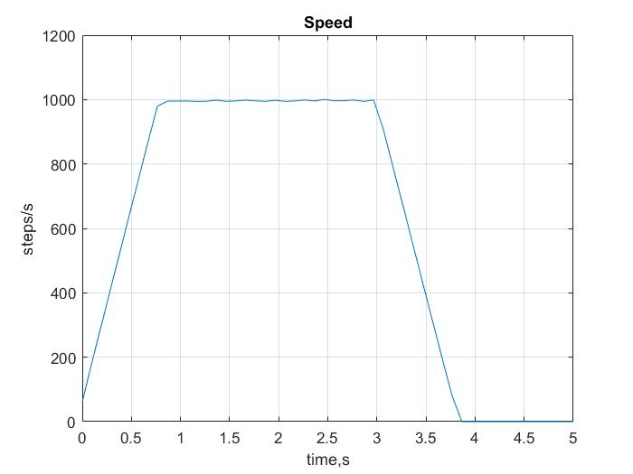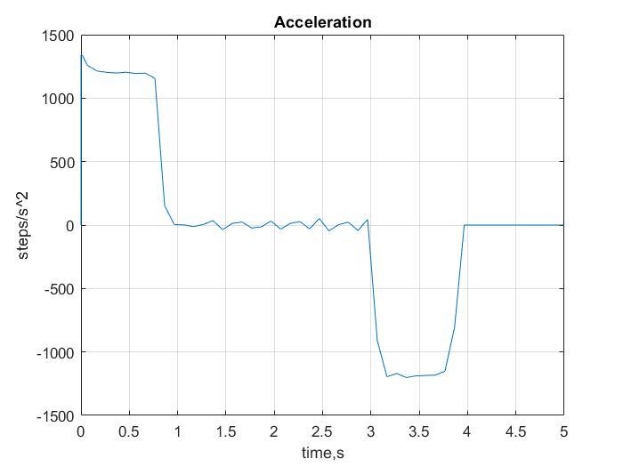

Рисунок 2 Трапециевидный профиль разгона

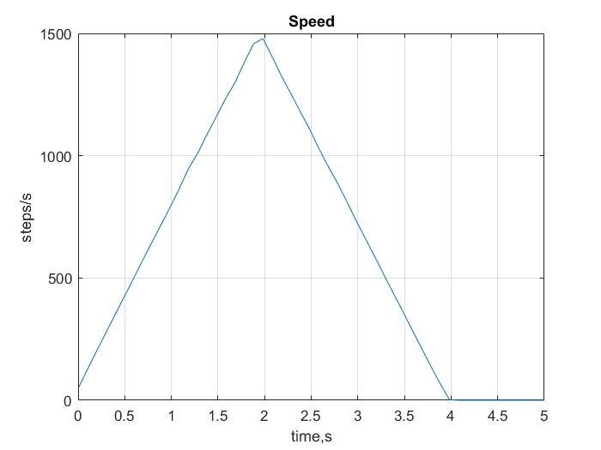 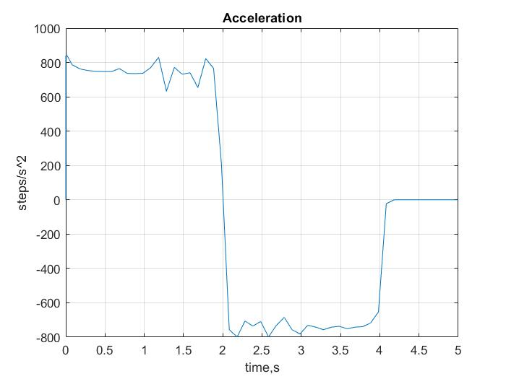

Рисунок 3 Треугольный профиль разгона

Для более гладкого перехода к максимальной скорости, необходимо снизить ускорение на вершине профиля разгона. Существует 3 способа это сделать

1. Уменьшить ω ’поэтапно, давая кусочно-линейный переход.

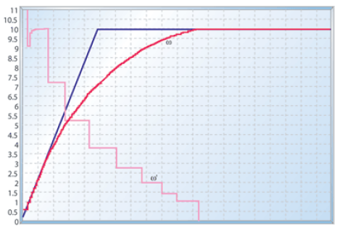

1. Добавить степень в знаменатель аллгоритма

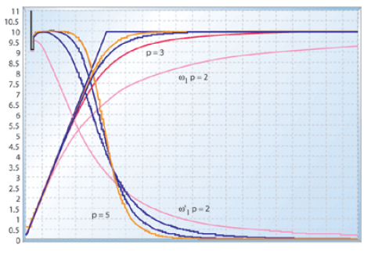

1. Масштабировать изменения от $с_{i-1}до с_{i}$ линейным коэффициентом.

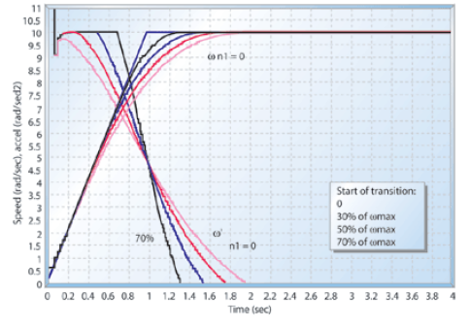

**Масштабирование линейным коэффициентом**

В данном алгоритме расчёт задержек *с* выполняется по формуле (12) до достижения шага *n2.*

|  |  |
| --- | --- |
| $$с_{n}=c_{n-1}-\frac{2*c_{n-1}}{4*n+1}*\frac{n_{2}-n}{n_{2}}$$ | $(14)$ |

Коэффициент $\frac{n_{2}-n}{n_{2}} уменьшается с каждым шагом (ростом n)$ при достижении шага движемся с постоянной скоростью до шага *n3.* При достижении шага *n3* начинаем торможение по формуле

|  |  |
| --- | --- |
| $$с_{i}=c_{i-1}-\frac{2*c_{i-1}}{4*\left(n-m\right)+1}*\frac{n-n_{3}}{m-n_{3}-1}$$ | $(1)$ |

С ростом **n** коэффициент $\frac{n-n_{3}}{m-n_{3}-1}$ увеличивается, следовательно $с_{i}$ увеличивается.

Профили разгона, полученные на основе массива импульсов с микроконтроллера представлены на рисунках

|  |  |  |
| --- | --- | --- |
|  |  |  |

